Rapport XI Toth Akos Memorial
21 – 22 Feb 2020
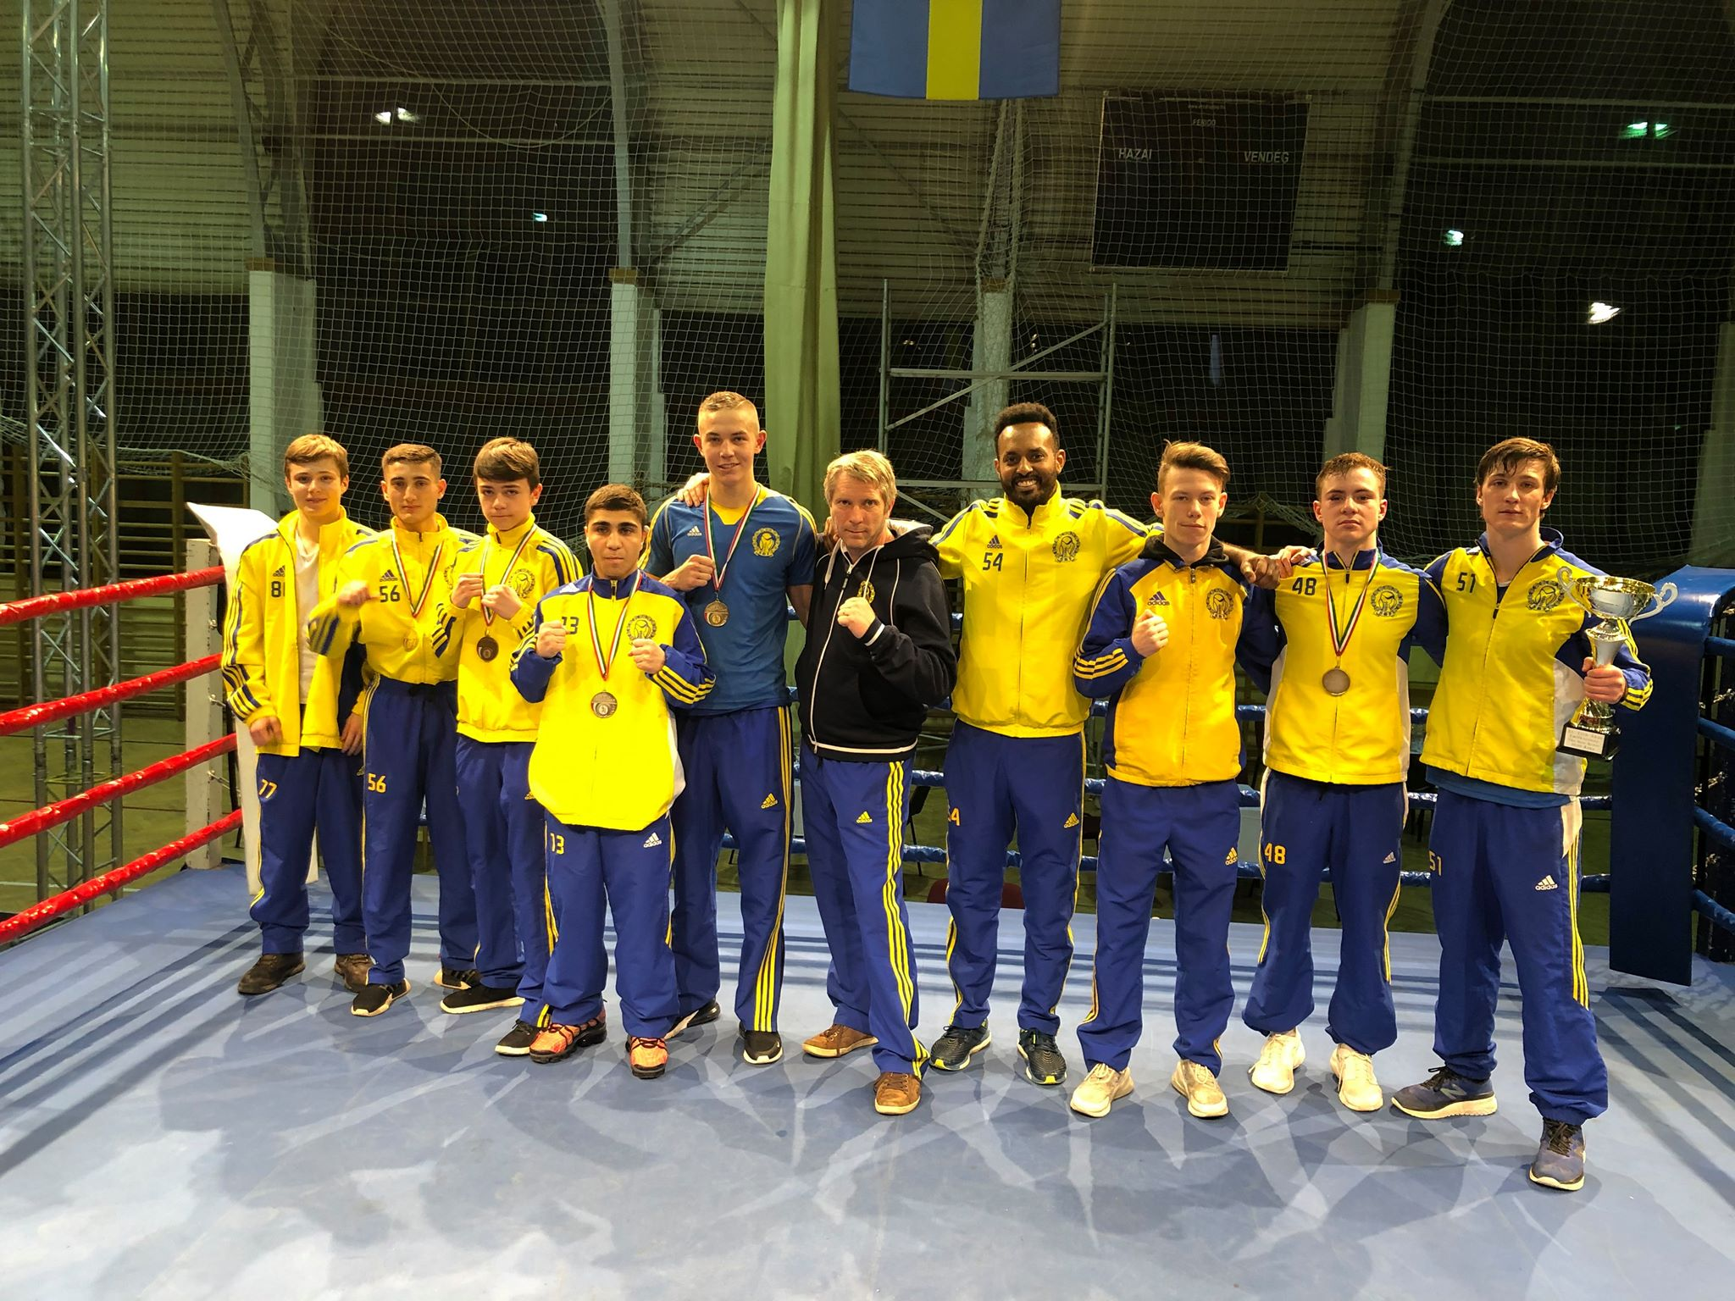

Den 20 feb 2020 reste U/J/U22 – landslaget till Ungern för att deltaga på XI Toth Akos Memorial
Tävlingen är uppkallad efter en ungersk boxare vid namn Akos Toth som 2009 endast 24 år gammal dog i en bilolycka. Turneringen är över 2 dagar och hålls i en by som heter Koka ca 45 min från Budapest. Organisatör är Gyula Lantos och står alltid för en fantastisk show med gästvänlighet. Regelverket för turneringen är utformat för att ge så många som möjligt möjligheten att under 2 dagar få 2 matcher. I de viktklasser det endast finns 2 deltagare så möts man 2 ggr och i de viktklasser man har 4 deltagare så är det först semifinal och sen final samt bronsmatch för att skapa matchtillfällen. I de viktklasser där deltagandet består av 3 deltagare saknas dock möjligheten till bronsmatch och där riskerar man då att endast få 1 match. Deltagande länder detta år var Sverige, Ungern, Slovenien, Kroatien

Fredagen den 21 februari
52KG ungdom
Melvin Zakholi var först ut mot Sloveniens Roberto Radelic, Melvin vinner matchen med 3-0 och är vidare till final, en tydlig vinst för Melvin. Mycket bra jobbat.
54KG ungdom
Noel Sjögren möter här Andi Gerdella från Slovenien, detta blir tyvärr en förlust 0-3 men en bra insats från Noel. Denna viktklass hade bara 3 deltagare så tyvärr ingen bronsmatch för honom.
57KG ungdom
Denis Nikandrov blir lottad mot Ungerns Buza Rafael, förlust för Denis med 0-3.
Pga skada fick inte Denis riktigt ut sin fulla potential men en god insats. Denis upplevde smärta i ryggen vid vridning vilket gjorde det svårt för honom att slå framförallt bakre hand och vi valde att avstå bronsmatch för hans del så wo i bronsfinalen för Denis.

56KG junior
Kevin Bohm möter i semifinalen Zuro Zolt från Ungern, en match som går i favör till Ungern 0-3 men ett väl utfört arbete av Kevin som visar att han inte ligger så långt efter de bästa i viktklassen – Zuro Zolt är regerande bronsmedaljör från junior- em 2019. Kevins motståndare i bronsfinalen lämnade wo och Kevin fick tyvärr bara en match i turneringen.
56KG u22
Erduan Berisha tar sig an Sloveniens Matvey Ryazanov och vinner tydligt med 3-0 och vidare till final, en väl utförd match från Erduan. Det finns 4 boxare i klassen men finalisten från första matchen vill inte möta Erduan i en final så det blir en rematch dessa 2 emellan till lördagens finalmatch. Även bronsmatchen blir en rematch i denna viktklass.
63KG u22
Hampus Broman har bara 1 motståndare i sin viktklass Tadej Cernoga från Slovenien och efter 3 jämna ronder står Tadej som segrare 0-3 och förlust för Hampus. En rematch kommer som finalmatch under lördagen.
69KG u22
Peter Ahlberg blir lottad mot Janko Krisztian från Ungern och kan på ett stabilt sätt boxas sig till seger i denna match med siffrorna 2-1 och vidare till final.
75KG u22
Moltas Lundström möter en erfaren boxare med över 100 matcher från Ungern, Oroyovwe O. Isaac, Moltas tar med sig en seger 2-1 och vidare till final.
Priset för bout of the day gick till 63kg
Lördagen 22:a februari
52KG ungdom
I finalen möter Melvin Zakholi Lantos Almos från Ungern och matchen börjar lite segt för Melvin som inte riktigt får till sin boxning och snabbt får 2 varningar för insidor, han kommer dock stark tillbaka in i matchen under 3:e ronden och tar över men det räcker inte till seger utan förlust 0-3 men ett silver med sig i bagaget hem.
56KG u22
Erduan Berisha tar sig an Sloveniens Matvey Ryazanov ytterligare 1 gång och vinner än mer tydligt i denna match med siffrorna 3-0. Erduan tar därmed med sig ett välförtjänt Guld hem.
63KG u22
Hampus Broman möter för andra dagen i rad Tadej Cernoga från Slovenien och efter ytterligare 3 jämna ronder står nu Hampus som segrare 2-0 och vinst för Hampus. Resultatet sammanräknas och 3-0 till Tadej under Fredagen och 2-0 till Hampus under Lördagen ger slutresultat 3-2 till Tadej som kniper guldet och Hampus får nöja sig med ett silver.
69KG u22
Peter Ahlberg har i sin final Arber Elshani från Slovenien som visar sig vara en ännu tuffare motståndare men efter 3 ronder blir det Peter som åter igen står som segrare med 2-1 och kniper guldet efter 2 fina matcher.
75KG u22
Moltas Lundström tar sig an Dino Malnar från Kroatien i finalen, en match som tydligt går till Moltas även om det blir en bökig match från Kroatens sida så får Moltas guldet med sig hem och återigen seger 3-0.
Priset för bout of the day gick till 57kg Ungdom
Priset för bästa Internationella boxare gick till Hampus Broman
Priset för bästa Ungerska boxare gick till Zuro Zolt

En mycket väl utförd turnering av det Svenska laget och ett stort tack till alla inblandade.

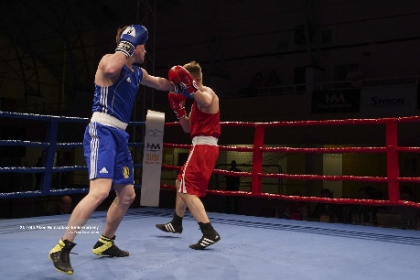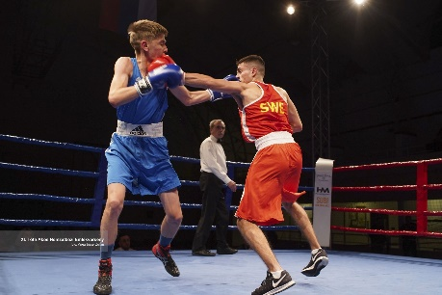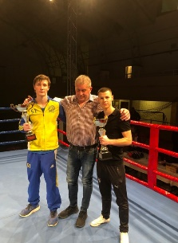
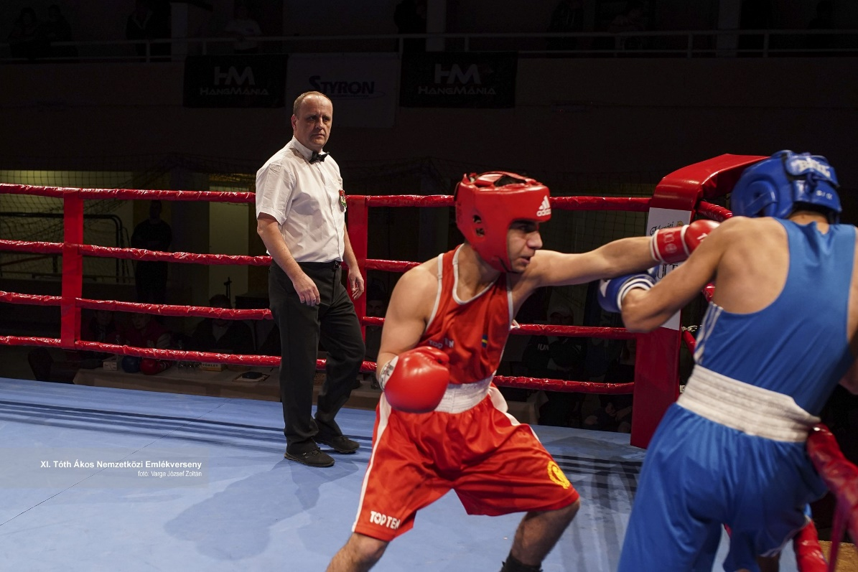

Laget som åkte till Ungern var
Ungdomar
Melvin Zakholi 52 kg Örebro BK
Noel Sjögren 54 kg Bålsta BK
Denis Nikandrov 57 kg KFUM Linköping
Juniorer
Kevin Bohm 57 kg Morgongåva BK
U22
Erduan Berisha 57 kg KFUM Linköping
Hampus Broman 63 kg BS Tor
Peter Ahlberg 69 kg Skoftebyn AIS
Moltas Lundström 75 kg IF Linnea
Ledare på turneringen var Mikael Broman & Meseret Bede

